《电工测试技术》试卷一答案

- 填空题答案（每空1分共30分）。

- 同类标准量；
- 安装 便携式；
- 数字 数码；
- ┻ ∠60°；
- 误差；
- 基本；
- 外界工作条件改变；
- 均匀；
- 尽可能短；
- 灵敏度；
- 直接 间接 比较；
- 一定比例；
- 微小的电流；
- 磁路系统 线圈；
- 电流 电位；
- 降压 高电压 低电压；
- 串联 并联；
- 尽量大 尽量小；
- 准确度低

- 选择题答案（每题1分共20分）。
1-5 ADDAB 6-10 CBDDB 11-15 BDDAA 16-20 DBBAB
- 判断题答案（每题2分共20分）。
1-5 √√×√× 6-10 √√×√√
- 问答题答案。
- （10分）答：电压灵敏度：对一块电压表来讲，其电压量程越高，则电压表内阻越大。但是，各量程内阻与相应电压表量程的比值却为一常数，这个常数叫电压灵敏度。
- （5分）答：电工测量是将被测的电量、磁量和电路参数和同类标准量进行比较从而确定出被测量大小大过程。
- （10分）使用模拟万用表测量直流电压步骤如下：
（1）红表笔接 + 孔，黑表笔接 - 孔；（填“+”、“-”号）
（2）旋转开关至 V 档，进行 机械调零 ，使指针指在刻度盘 右 端零刻度线处；
（3）两只表笔 并联 （串联、并联）接入电路，观察指针所在的位置，请在下图中画出连接线（测电源电压）；
（4）做好记录，整理工具。
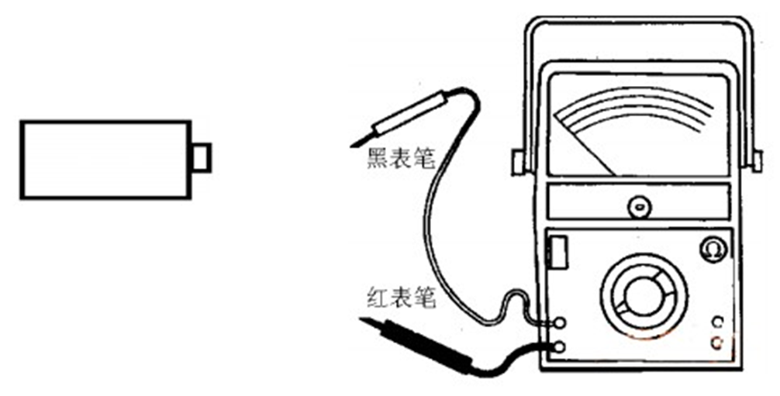

- 画出电工仪表的组成框图（5分）。

